A3241 和 A3242
稳定斩波单极霍尔效应开关

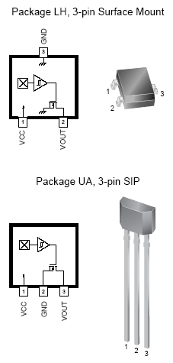
优点
- 稳定斩波
  - 较好的温度稳定性
  - 极低的开关点漂移
  - 对物理应力不灵敏
- 电池反接保护
- 输出短路保护
- 固态可靠性
- 小型尺寸
- 可靠的 EMC 能力
- 高 ESD 保护额定值 (HBM)


描述
A3241 和 A3242 集成电路是带有数字输出的单极霍尔效应开关。 这些传感器尤其适用于温度最高达 +150°C 的作业。Allegro® 获取专利的动态偏移取消技术可降低通常由器件超模压、温度依存性及热应力引起的剩余偏移电压，保证了产品在超高温状态下的良好性能。
A3241 和 A3242 霍尔效应开关在单硅片里包含以下内容： 稳压器、霍尔发电机、小型信号放大器、稳定斩波特性、施密特触发器和具有短路保护功能的开漏输出。 先进的 BiCMOS 晶片加工工艺利用了低电压要求、元件匹配、极低的输入偏移错误和小型元件几何尺寸的优势。
集成稳压器允许以 3.6 到 24 伏特的电压进行操作。这些单极系列的产品仅可在存在南极磁场足够大时操作，会在南极磁场消失的情况下关闭。
在 E 温度范围中，A3241 和 A3242 的额定工作温度为 –40°C 到 85°C，而在 L 温度范围中，额定工作温度则为 –40°C 到 150°C。 BiCMOS 工艺小巧精致的几何尺寸让这些器件均能以超小型封装形式提供。 现有的封装类型为大多数应用提供磁性优化的解决方案。 封装 LH 是 SOT23W 微型低厚度表面安装封装类型，而封装 UA 是供过孔安装的三引脚超小型 SIP 每种封装均是无铅版本，且引脚框采用 100% 雾锡电镀。

功能方框图
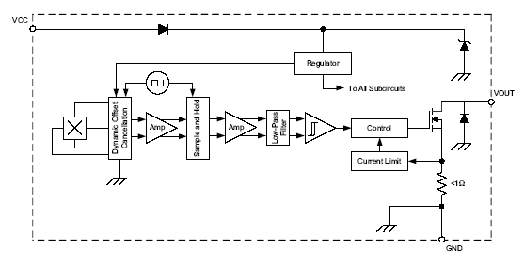
有关产品的订购及咨询：
电话：0755-83278427/83614893/15338790961林小姐
传真：0755-83278427
MSN：hear_lin@hotmail.com
QQ:759441973
更多详情请登陆我们的网站http://www.anxida.com

